相隔仅半年，从上经贸大本科生到哥伦比亚大学博士生，他如何实现“跨越”
教育在线2021-02-25 13:40
来源：上观新闻 作者：李蕾
遇到老师都觉得很难的问题，不放弃，自己钻研，千万遍地尝试。
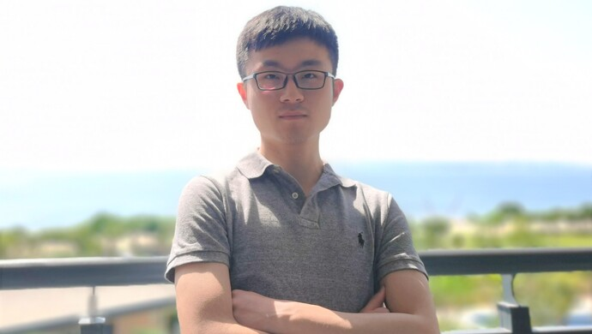
今年23岁的沈梓暘，上个月来到美国，现在正在美国哥伦比亚大学攻读经济学博士学位；而在半年前，他刚从上海对外经贸大学国际经贸学院经济学创新实验班本科毕业。从本科直接读博士，从国内大学到国外名校，他如何实现“跨越”？
【本科就在国际期刊发表2篇论文】
“说起进入实验班，也是误打误撞。”沈梓暘是上海对外经贸大学国际经贸学院经济学创新实验班的第一届毕业生，“就读上海对外经贸大学，现在来看，是一个不错的选择。”复旦附中毕业的他，在高中时期曾经拿过全国高联数学联赛一等奖，也曾代表上海参加CMO（中国奥林匹克数学竞赛），但高考失利，与自己的“梦校”失之交臂，进了上海对外经贸大学。
“当时，老师都在推荐这个班，在介绍时说会学比较难一点的数学。”沈梓暘说，“实验班有很多非常优秀的同学，学习氛围非常好，很多同学都是志同道合，关系也比较融洽。”自第一届实验班招生开始，学院每年从本科新生中，经严格笔试面试，选拔30名左右的优秀学生进入实验班。实验班实行“严进严出”的准则，在整个培养过程中保持了合理的淘汰率——凡修读课程期末总评不合格超过五门者自动退出实验班。良性的竞争机制保证了实验班积极向上的学风，也通过正面的“信号机制”为长期筛选符合实验班要求的新生提供了有力的保障。
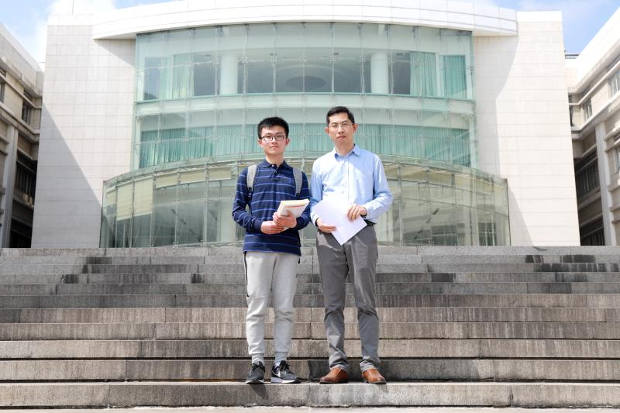
沈梓暘与导师焦振华。
经过两年多的努力，在读大三的沈梓暘与导师合作在国际知名期刊上成功发表论文。
2019年3月，上海对外经贸大学国际经贸学院焦振华教授、16级经济学创新实验班沈梓暘同学与华东理工大学和上海财经大学的两位教授共同合作的论文在管理科学与运筹学领域重要国际期刊《Operations Research Letters》（《运筹学快报》）正式发表。半年后，沈梓暘与焦振华教授合作的另一篇论文也被经济学国际期刊《Economics Letters》（《经济学快报》）接受发表。即使在全国经济学教学与科研领域，本科生与导师合作在国际知名期刊发表研究成果的案例也较为罕见。
过硬的学术研究能力，令沈梓暘从全球众多申请者中脱颖而出。焦振华教授告诉记者，哥伦比亚大学经济学博士项目每年在全球范围内招收大约20多名学生，申请者来自全球各地，竞争激烈程度不言而喻。“可以说，这两篇发表的论文，体现了他的过硬的学术能力。”
【把基础打扎实了】
在实验班读书，是怎样的体会？
“夯实基础，西为中用”是实验班基础课教学的宗旨。一年级新生入学后首先要接受大量的基础知识培训，其中，经济学理论为核心，数理工具为基础，中国经济转型为应用场景；教材虽然与国际接轨，但课程中特别培养学生运用“无国界”的数学和经济学基准模型解释“有国界”的经济学现象的能力。同时，强化财政学、货币银行学、国际经济学等应用经济学课程与微宏观经济学课程的联系，让整个培养方案更为系统。“在实验班的前两年，打下了比较扎实的数学和经济学基础。”沈梓暘说。
“实验班是一个很好的平台，它让我开阔了眼界，也让我对学术研究产生了兴趣。”沈梓暘说，从大二开始，课程体系中加入大量的文献选读课，老师开了很多研讨课，让同学讨论，报告文献，授课形式更加自由。通过此类互动式的小班讨论模式，激发学生自主学习的热情。同时，鼓励学生积极参加校内外的学术型工作坊和研讨会，让学生了解经济学者运用经济学理论与实证方法进行研究的过程。
在实验班低年级，除了期中期末考试以外，大量课程对平时作业、读书笔记都有严格要求，督促学生平时努力学习、刻苦钻研。而到了高年级，则强调论文阅读和报告，这不仅能有效地减轻学生平时不努力，考前突击的行为，也能扩大学生的知识面、训练逻辑思维与写作能力。用沈梓暘自己的话来说：“在实验班就读一开始可能会比较辛苦，主要是有大量的阅读和读书笔记的写作，需要一个适应的过程，但这个过程也确实给我带来了收获，例如写作能力的提升，思维方式的改变，以及对基础知识的较好掌握。”
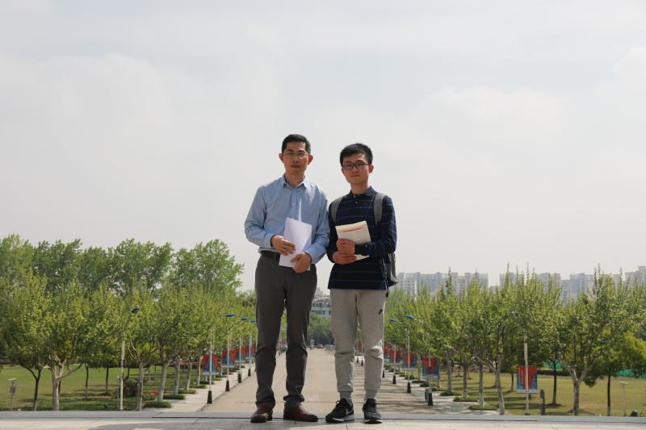
沈梓暘与导师焦振华。
【导师制：不仅是“师徒模式”】
宝剑锋从磨砺出，梅花香自苦寒来。
“大三的时候，实验班开始实行学术导师制度，每一位同学可以选择一位与自己研究兴趣相符合的老师作为导师，并在大三结束时提交一篇学年论文。”沈梓暘深有体会，这种学术研究的经历可以改变一个人的思维方式，而科学的思维方式是受益终生的，无论他将来是否从事学术研究。导师不仅要关心学生的思想成长、心理健康、学业进展，还要关心学生的科研与长期职业发展。
导师与学生合作科研的模式不仅有一对一的“师徒模式”，还有多位导师联合指导学生科研的形式。合作的契机也多种多样，有些合作是在课堂讨论或课后答疑时产生，有些合作是在喝咖啡聊天时产生的。导师在与学生协同创新的过程中真正实现了教学相长，也保证了导师的教学和科研热情。
“我在大三的时候，遇到指导老师焦振华教授，他的研究方向是微观经济理论中的市场机制设计，这在机制设计和博弈论领域中比较新颖和热门的研究方向。”沈梓暘对这一研究方向很感兴趣，“让我想起了以前参加数学竞赛时的热情。”课后，他主动找老师交流，希望能在他的指导下做些研究。
于是，焦振华教授给沈梓暘提供了十多篇文献，他花了3个月时间熟读。“在保证平时学业任务的同时，要阅读完这些文献，十分不容易。”焦振华教授分析说，他一定是花了不少工夫，因为每周他来我办公室报告阅读体会时，不仅是看懂了文献，还将前后文献相互关联，对延伸的发展方向也能进行探讨。“指导他做研究时，会遇到老师都觉得很难的问题，但是沈同学不放弃，自己钻研，即使遇到曲折，依旧千万遍地尝试。”焦振华教授说，这些很少有同学能做到。
正是凭借这种学习上的勤奋和钻研精神，沈梓暘在申请完美国学校后与导师合作开展的另一项研究也取得了满意的成果，研究论文被经济学国际知名期刊《Journal of Mathematical Economics》（《数理经济学杂志》）安排在2021年首期首篇论文正式发表。
记者从上海对外经贸大学教务处获悉，近年来学校推进涉外卓越法律人才培养实验班、卓越新闻人才培养实验班、经济学创新实验班和贸易统计创新实验班建设，不断拓展复合型拔尖人才培养新领域。十四五期间，学校将继续致力于服务国家对外开放战略，开设国际经济组织人才实验班。加快数字经济人才培养，深化产教融合，开设数字贸易、数字金融等“数字+”系列实验班。未来，学校还将开设大数据管理与应用、人工智能、区块链技术等微专业，推进专业交叉融合。

